## Testovi za emulator

**SABIRANJE**

Ukoliko se čeka 10 sekundi, izlaz je ?. Ukoliko se unese “, izlaz je D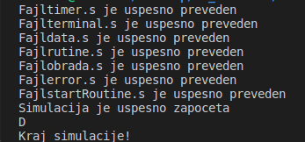.

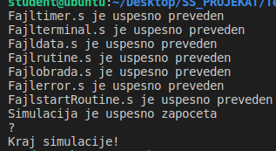

Citanje

Ukoliko se unese !, # i (space) ispisace se d, ceka se dok se ne unesu tri karaktera